КОМИТЕТ  РЕСПУБЛИКИ ТАТАРСТАН  ПО ОХРАНЕ ОБЪЕКТОВ КУЛЬТУРНОГО НАСЛЕДИЯ |  | ТАТАРСТАН РЕСПУБЛИКАСЫНЫӉ МӘДӘНИ МИРАС ОБЪЕКТЛАРЫН САКЛАУ КОМИТЕТЫ
ПРИКАЗ БОЕРЫК
№

О включении выявленного объекта культурного наследия «Одноэтажное административное кирпичное здание, XIX – ХХ вв.», расположенный по адресу: Республика Татарстан,
г. Чистополь, ул. К. Маркса, д. 61а,
в единый государственный реестр объектов культурного наследия (памятников истории и культуры) народов Российской Федерации
в качестве объекта культурного наследия регионального значения «Административное здание», конец XIX – начало ХХ вв., расположенного по адресу: Республика Татарстан, Чистопольский муниципальный район,
г. Чистополь, ул. Карла Маркса, д. 61, литер А, утверждении границ его территории и предмета охраны

В соответствии с Федеральным законом от 25 июня 2002 года № 73-ФЗ
«Об объектах культурного наследия (памятниках истории и культуры) народов Российской Федерации», Законом Республики Татарстан от 1 апреля 2005 года № 60-ЗРТ «Об объектах культурного наследия в Республике Татарстан», положительным заключением государственной историко-культурной экспертизы
от 24.03.2025 п р и к а з ы в а ю:
- Включить выявленный объект культурного наследия «Одноэтажное административное кирпичное здание, XIX – ХХ вв.», расположенный по адресу: Республика Татарстан, г. Чистополь, ул. К. Маркса, д. 61а, в единый государственный реестр объектов культурного наследия (памятников истории и культуры) народов Российской Федерации в качестве объекта культурного наследия регионального значения «Административное здание», конец XIX – начало ХХ вв.
(вид объекта – памятник), расположенного по адресу: Республика Татарстан, Чистопольский муниципальный район, г. Чистополь, ул. Карла Маркса, д. 61,
литер А.
- Утвердить границы территории объекта культурного наследия регионального значения «Административное здание», конец XIX – начало ХХ вв., расположенного по адресу: Республика Татарстан, Чистопольский муниципальный район, г. Чистополь, ул. Карла Маркса, д. 61, литер А, согласно приложению № 1
к настоящему приказу.
- Утвердить предмет охраны объекта культурного наследия регионального значения «Административное здание», конец XIX – начало ХХ вв., расположенного по адресу: Республика Татарстан, Чистопольский муниципальный район,
г. Чистополь, ул. Карла Маркса, д. 61, литер А, согласно приложению № 2
к настоящему приказу.
- Отделу учета объектов культурного наследия и градостроительной деятельности обеспечить внесение сведений о границах территории указанного объекта культурного наследия в Единый государственный реестр недвижимости
и единый государственный реестр объектов культурного наследия (памятников истории и культуры) народов Российской Федерации.
- Контроль за исполнением настоящего приказа оставляю за собой.

Председатель И.Н. Гущин
Приложение № 1
к приказу Комитета
Республики Татарстан по охране объектов культурного наследия
от __________ 2025 года № _____

Границы территории
объекта культурного наследия регионального значения
«Административное здание», конец XIX – начало ХХ вв., расположенного по адресу: Республика Татарстан, Чистопольский муниципальный район, г. Чистополь,
ул. Карла Маркса, д. 61, литер А

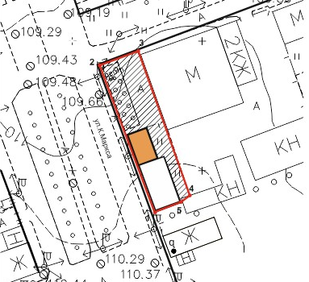
Карта (схема) границ территории объекта культурного наследия
регионального значения «Административное здание», конец XIX – начало ХХ вв., расположенного по адресу: Республика Татарстан, Чистопольский муниципальный район, г. Чистополь, ул. Карла Маркса, д. 61, литер А
Масштаб 1:500
Условные обозначения:
 | - граница территории объекта культурного наследия
 | - поворотные точки границ территории объекта культурного наследия
 | - объект культурного наследия регионального значения
 | - современный пристрой (не ценный)
 | - границы земельных участков по сведениям ЕГРН
16:54:160101:1 | - кадастровый номер земельного участка
Текстовое описание
границ территории объекта культурного наследия регионального значения «Административное здание», конец XIX – начало ХХ вв., расположенного по адресу: Республика Татарстан, Чистопольский муниципальный район,
г. Чистополь, ул. Карла Маркса, д. 61, литер А

Границы территории объекта культурного наследия регионального значения «Административное здание», конец XIX – начало ХХ вв., расположенного по адресу: Республика Татарстан, Чистопольский муниципальный район,
г. Чистополь, ул. Карла Маркса, д. 61, литер А, проходят:

Прохождение границы |  | Описание прохождения границы
от точки | до точки | Описание прохождения границы
1 | 2 | от точки 1, расположенной на красной линии  ул. Карла Маркса в северо - западном направлении до точки 2;
2 | 3 | от точки 2 в северо - восточном направлении до точки 3, расположенной на внутриквартальной территории;
3 | 4 | от точки 3 в юго - восточном направлении до  точки 4, расположенной на внутриквартальной территории;
4 | 1 | от точки 4 в юго - западном направлении до точки 1.

Таблица характерных точек
границ территории объекта культурного наследия регионального значения «Административное здание», конец XIX – начало ХХ вв., расположенного по адресу: Республика Татарстан, Чистопольский муниципальный район,
г. Чистополь, ул. Карла Маркса, д. 61, литер А

№  точки | Координаты точки в местной системе координат (МСК-16)
№  точки | X | Y
1 | 429186.87 | 2212131.42
2 | 429243.60 | 2212110.97
3 | 429247.92 | 2212124.99
4 | 429193.18 | 2212144.93
5 | 429190.76 | 2212141.41
1 | 429186.87 | 2212131.42

Приложение № 2
к приказу Комитета
Республики Татарстан по охране объектов культурного наследия
от __________ 2025 года № _____

Предмет охраны*
объекта культурного наследия регионального значения
«Административное здание», конец XIX – начало ХХ вв., расположенного по адресу: Республика Татарстан, Чистопольский муниципальный район,
г. Чистополь, ул. Карла Маркса, д. 61, литер А
- Местоположение здания по красной линии ул. К. Маркса.
- Объемно - пространственная композиция прямоугольного в плане одноэтажного здания.
- Конструктивная схема: подлинные кирпичные стены; подлинные кирпичные перемычки проемов; плоские перекрытия.
- Историческая конфигурация, высотные отметки и конструктивное решение вальмовой крыши, материал кровли - листовое кровельное железо с двойным фальцем.
- Архитектурно – декоративное оформление фасадов: симметричная композиция главного фасада в пять оконных осей; рустованные пилястры в оформлении углов здания; оконные проемы лучковой формы в обрамлении профилированных наличников с лучковым сандриком на консолях с круглым декоративным элементом по оконной оси и подоконной фигурной нишей; лучковой формы аттик с плечиками в обработке филенок с арочным окном
по центру; ступенчатый карниз в завершении фасадов.
- Местоположение дверных и оконных проемов.

*Предмет охраны может быть изменен по результатам комплексных и научных исследований и проведения реставрационных работ.
Таблица предмета охраны
объекта культурного наследия регионального значения
«Административное здание», конец XIX – начало ХХ вв., расположенного по адресу: Республика Татарстан, Чистопольский муниципальный район,
г. Чистополь, ул. Карла Маркса, д. 61, литер А

№ | Предмет охраны | Фотофиксация основных элементов/графические материалы
1. | Местоположение здания по красной линии ул. К. Маркса | Условные обозначения:  -объект культурного наследия  Рис.1. Местоположение объекта
2. | Объемно - пространственная композиция прямоугольного  в плане одноэтажного здания | 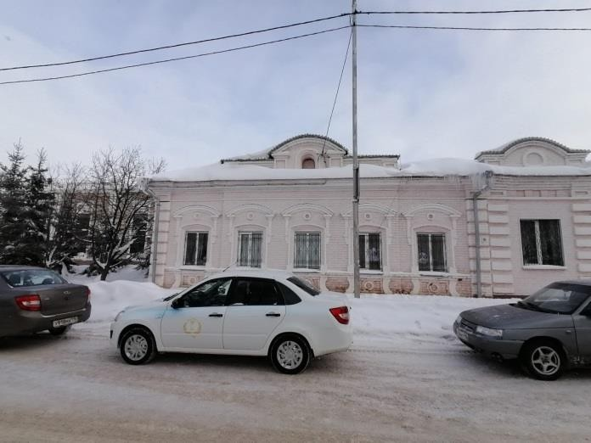  Рис.2. Общий вид на главный фасад
3. | Конструктивная схема: подлинные кирпичные стены; подлинные кирпичные перемычки проемов; плоские перекрытия | Рис.3. Общий вид на главный фасад  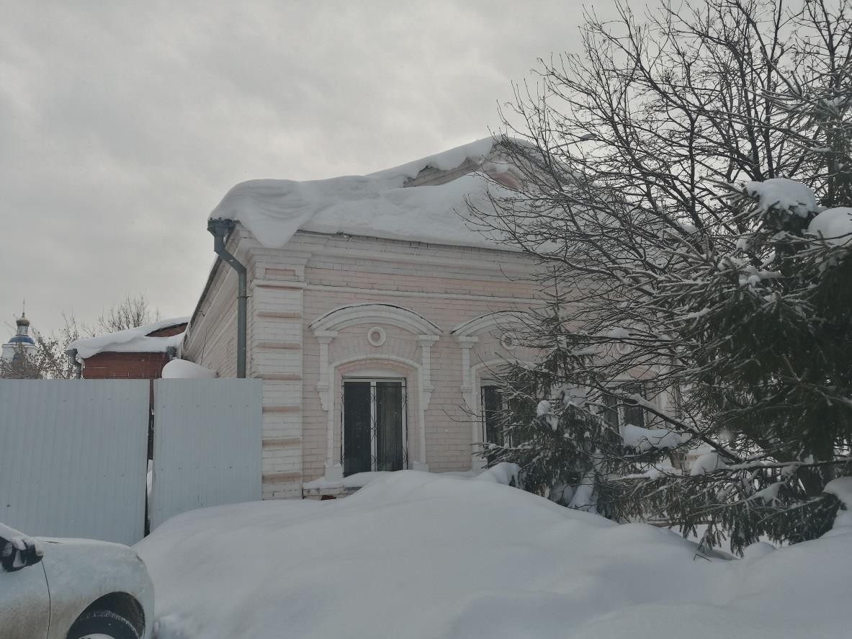  Рис.4. Общий вид на северо – западный фасад
4. | Историческая конфигурация, высотные отметки и конструктивное решение вальмовой крыши, материал кровли - листовое кровельное железо с двойным фальцем
5. | Архитектурно – декоративное оформление фасадов: симметричная композиция главного фасада в пять оконных осей; рустованные пилястры в оформлении углов здания; оконные проемы лучковой формы в обрамлении профилированных наличников с лучковым сандриком на консолях с круглым декоративным элементом по оконной оси и подоконной фигурной нишей; лучковой формы аттик с плечиками в обработке филенок с арочным окном по центру; ступенчатый карниз в завершении фасадов | 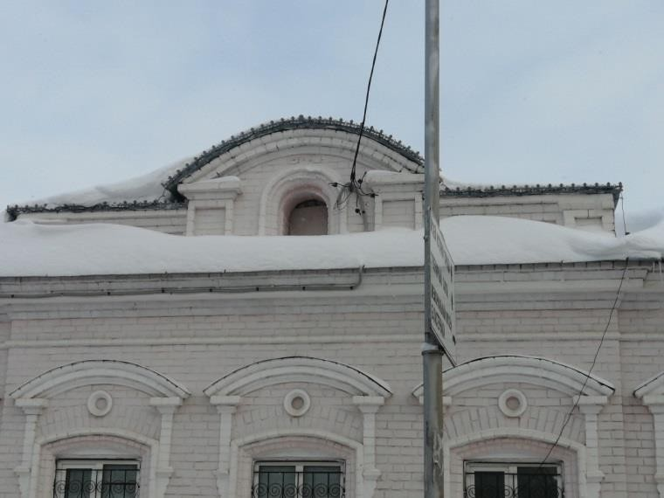  Рис.5. Аттик лучковой формы с плечиками  Рис.6. Композиция главного фасада в пять оконных осей  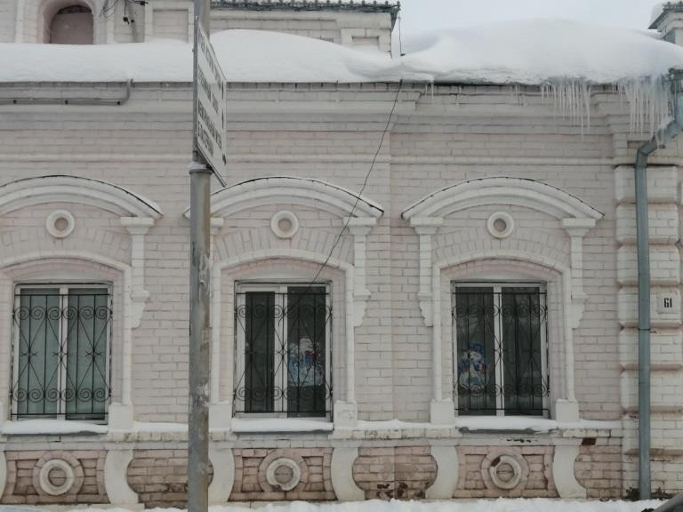  Рис.7. Оконные проемы лучковой формы в обрамлении профилированных наличников с лучковым сандриком на консолях с круглым декоративным элементом по оконной оси и подоконной фигурной нишей
6. | Местоположение, пропорции, геометрия профилей и расстекловка исторических столярных заполнений дверных и оконных проемов | Рис.8. Оконные проемы

